下载镜像

[centos-7-isos-x86_64安装包下载_开源镜像站-阿里云](https://mirrors.aliyun.com/centos/7/isos/x86_64/?spm=a2c6h.25603864.0.0.63d44511Wukt6s)

[CentOS-7-x86_64-Minimal-2207-02.iso](https://mirrors.aliyun.com/centos/7/isos/x86_64/CentOS-7-x86_64-Minimal-2207-02.iso)

下载vmware

[VMware Workstation Pro 17官网下载安装教程_vmware17pro下载-CSDN博客](https://blog.csdn.net/air__j/article/details/142798842)

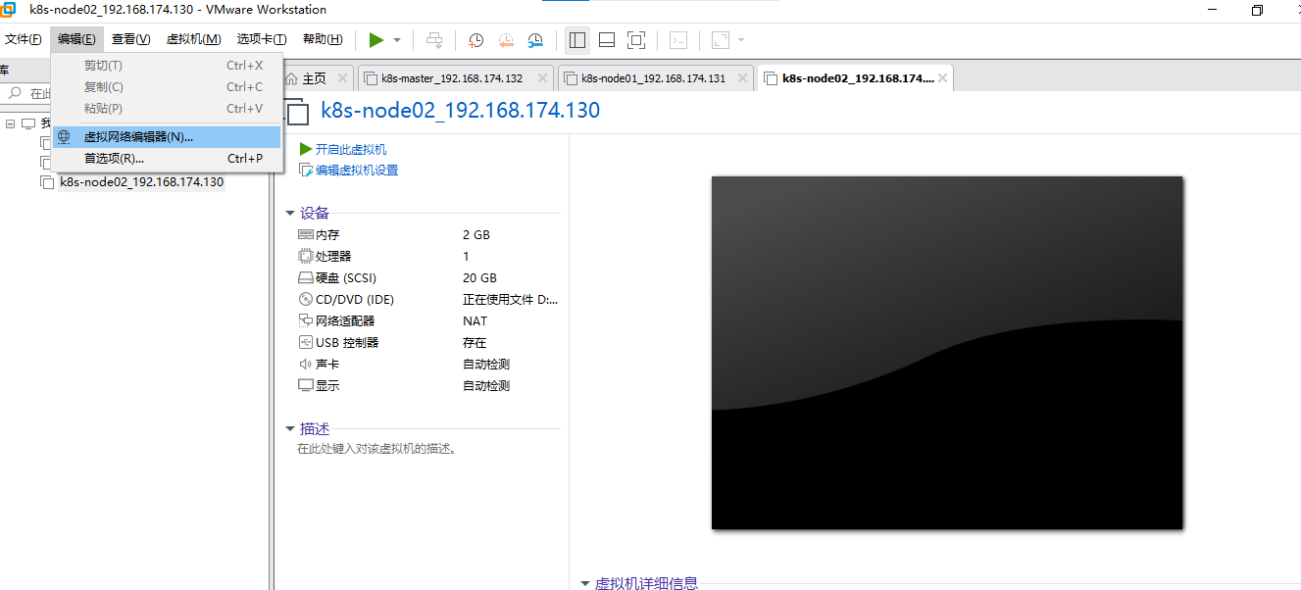

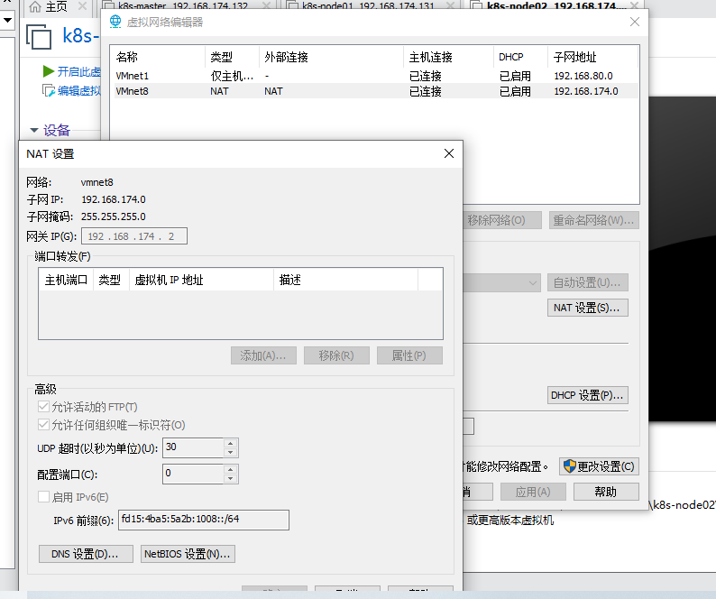

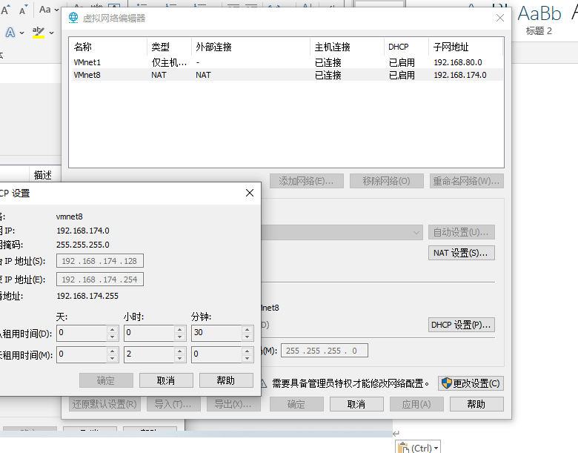

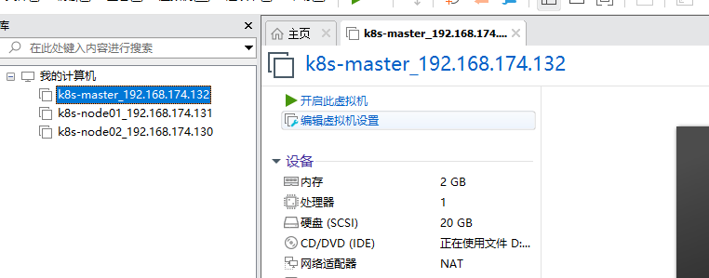

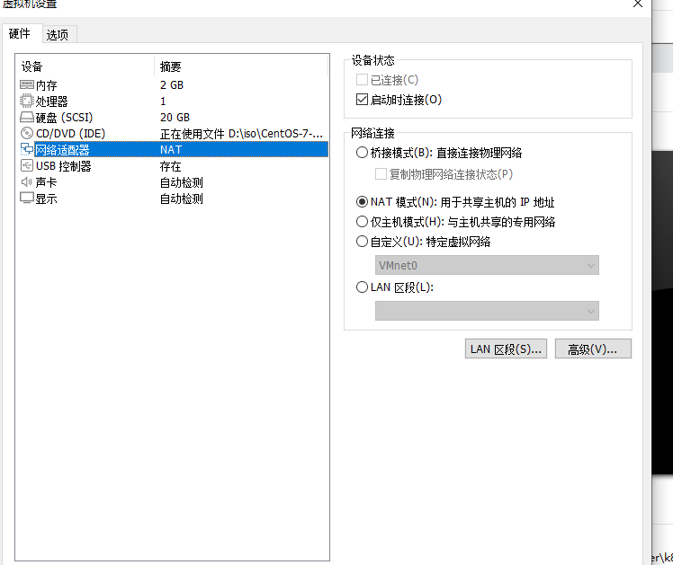

登录虚拟机，

Vi /etc/sysconfig/network-scripts/ens33

将最下面的onboot=no改成yes，保存

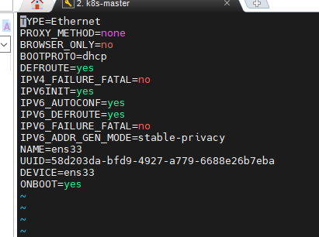

重启服务 service network restart

Ping [www.baidu.com](http://www.baidu.com) 如果通了说明可以联网

Scp 命令可以发文件到其他节点，说明三个虚拟机是相互连通的

配置sudo -i切换root账号

Root账号下，更改/etc/sudoers文件

